Задача 1
2,5 таблетки на один прием, 10 таблеток в сутки.
Задача 2
2 таблетки на один прием, 6 таблеток в день.
Задача 3
2 таблетки на один прием, 8 таблеток в сутки
Задача 4
1\4 таблетки на один прием
Задача 5
В кармане, под подушкой, на прикроватной тумбочке. Принимать сублингвально.
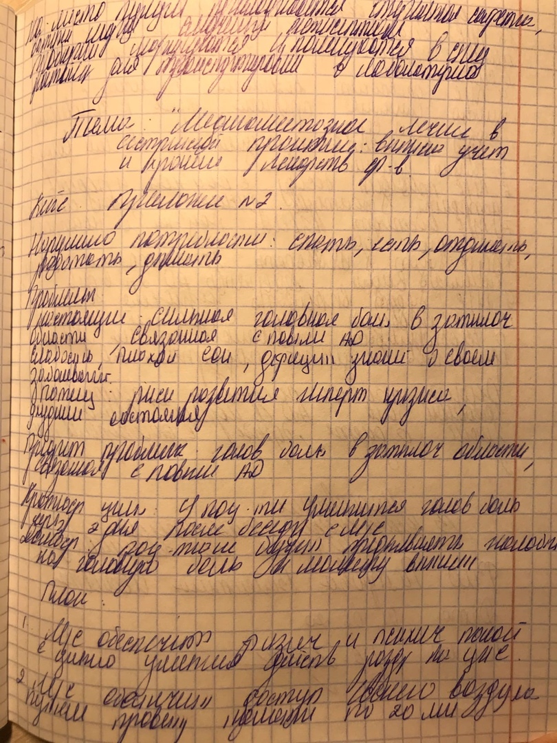
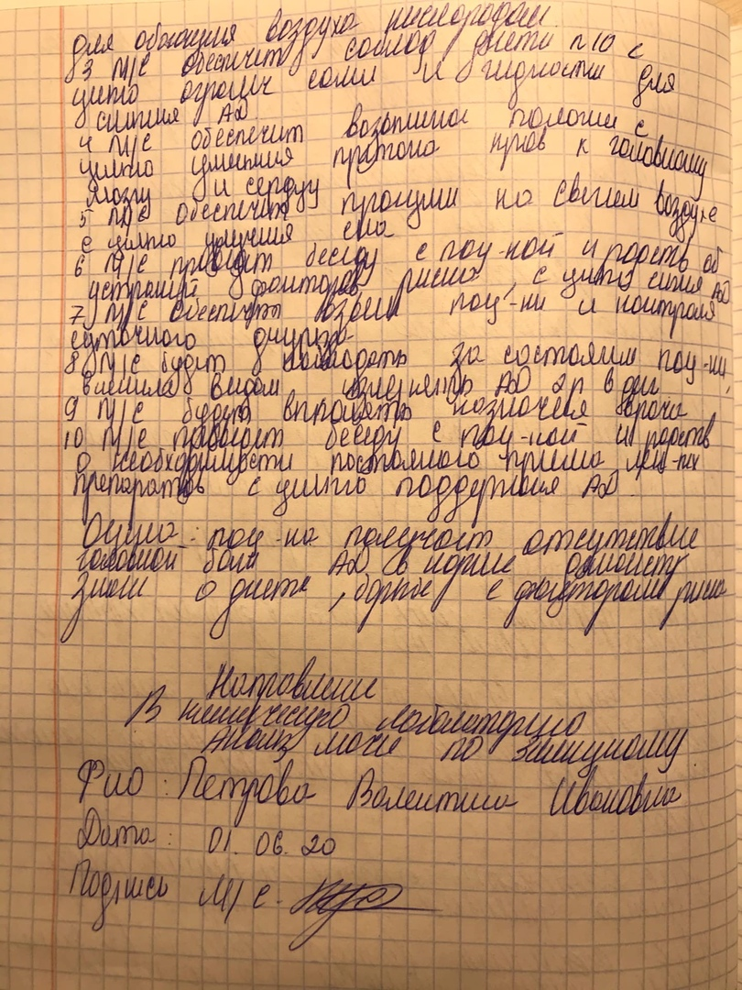
Измерение АД
I. Подготовка к процедуре
- Сказать пациенту, что вы обучите его измерять артериальное давление.
- Определить мотивацию и способность пациента к обучению.
- Уточнить у пациента, согласен ли он обучаться измерению артериального давления.
II. Обучение пациента
- Ознакомить пациента с устройством тонометра и фонендоскопа.
- Предупредить его, что измерять артериальное давление можно не ранее, чем через 15 мин после физической нагрузки.
- Демонстрация техники наложения манжеты. Наложить манжету на свое левое обнаженное плечо (натянуть ее, как рукав) на 1—2 см выше локтевого сгиба, предварительно свернув трубочкой по диаметру руки: одежда не должна сдавливать плечо выше манжеты; между манжетой и плечом должен проходить один палец.
- Продемонстрировать технику соединения манжеты и манометра, проверить положение стрелки манометра относительно нулевой отметки шкалы.
- Продемонстрировать технику пальпации пульса плечевой артерии в области локтевого сгиба.
- Вставить фонендоскоп в уши и поставить мембрану фонендоскопа на место обнаружения пульса, но так, чтобы головка фонендоскопа оказалась под манжетой.
- Продемонстрировать технику пользования грушей:
  - взять в руку, на которой наложена манжета, манометр, в другую — «грушу» так, чтобы 1 и 2-м пальцами можно было открывать и закрывать вентиль;
  - закрыть вентиль на «груше», повернув его вправо, нагнетать воздух в манжету после исчезновения тонов еще на 30 мм рт. ст.
  - медленно открыть вентиль, повернув его влево, выпустить воздух со скоростью 2—3 мм рт. ст. в 1 с. Одновременно с помощью фонендоскопа выслушивать тоны Короткова на плечевой артерии и следить за показателями по шкале манометра. Акцентировать внимание пациента на том, что:
  - появление первых звуков соответствует величине систолического давления;
  - переход громких звуков в глухие или их полное исчезновение соответствует величине диастолического давления.
- Записать результат в виде дроби.
- Убедиться в том, что пациент обучился технике измерения артериального давления, попросив продемонстрировать процедуру. При необходимости дать письменную инструкцию.
- Обучить ведению дневника наблюдения.
- Предупредить пациента, что он должен измерить АД 2—3 раза с интервалом 2—3 мин.
- После обучения протереть мембрану и ушные концы фонендоскопа шариком со спиртом.
- Вымыть руки.
Меню на 1 день
Завтрак: бутерброд с вчерашнего хлеба с рыбным паштетом, компот из сухофруктов;
Ланч: мясное суфле;
Обед: борщ со сметаной, йогурт, бисквит;
Полдник: стакан ягод;
Ужин: ленивые вареники с творогом и овсяной мукой.

